الإحصاء: سلسلة إحصائية ذات متغيرين
ملخص شامل مع أمثلة وأشكال وتمارين محلولة خطوة بخطوة
السنة الثالثة ثانوي – تسيير واقتصاد

محتوى الملخص
- سلسلة إحصائية ذات متغيرين وسحابة النقط.
- النقطة المتوسطة $G$.
- التعديل الخطي: مستقيم الانحدار بالمربعات الدنيا.
- مستقيم تعديل معطى في النص، والآلة الحاسبة.
- التقدير: استكمال داخلي واستكمال خارجي.
- سلاسل من الشكل $\left(x;lny\right)$ أو $\left(lnx;y\right)$ (تغيير المتغير).
- تمرينان محلولان من نمط البكالوريا، أخطاء شائعة، ثم خلاصة الطرائق.

1 سلسلة إحصائية ذات متغيرين
تعريف
ندرس على نفس المجتمع الإحصائي ميزتين كميتين $x$ و$y$. نتحصل على $n$ ثنائية $\left(x_{i};y_{i}\right)$ حيث $1≤i≤n$، تشكل سلسلة إحصائية ذات متغيرين، وتُعطى في جدول من سطرين:
$x_{i}$ | $x_{1}$ | $x_{2}$ | $…$ | $x_{n}$
$y_{i}$ | $y_{1}$ | $y_{2}$ | $…$ | $y_{n}$

المثال المرجعي (نستعمله في كل الدرس)
يمثل الجدول تطور إنتاج معمل للإسمنت $y_{i}$ (بملايين الأطنان) خلال 6 سنوات، حيث $x_{i}$ رتبة السنة:
السنة | $2000$ | $2001$ | $2002$ | $2003$ | $2004$ | $2005$
رتبة السنة $x_{i}$ | $1$ | $2$ | $3$ | $4$ | $5$ | $6$
الإنتاج $y_{i}$ | $3,8$ | $4$ | $4,5$ | $4,8$ | $5,2$ | $5,6$
العلاقة بين السنة والرتبة: السنة $=1999+x_{i}$.

2 سحابة النقط
تعريف
في معلم (متعامد غالبًا)، مجموعة النقط $M_{i}\left(x_{i};y_{i}\right)$ تسمى سحابة النقط المرفقة بالسلسلة الإحصائية.

تمثيل سحابة النقط
- نحترم الوحدات المعطاة في النص على كل محور (مثلا: $1cm$ لكل سنة، $2cm$ لكل مليون طن).
- إذا كانت القيم بعيدة عن الصفر نأخذ مبدأً آخر $O′\left(x_{0};y_{0}\right)$ ونبدأ التدريج منه.
- نعلّم كل نقطة $M_{i}\left(x_{i};y_{i}\right)$ بدقة (يفضل استعمال الورق المليمتري).

سحابة نقط المثال المرجعي
نأخذ المبدأ $O′\left(0;3\right)$، الوحدة $1,5cm$ على محور الفواصل و$2cm$ على محور التراتيب (الشكل مصغّر):
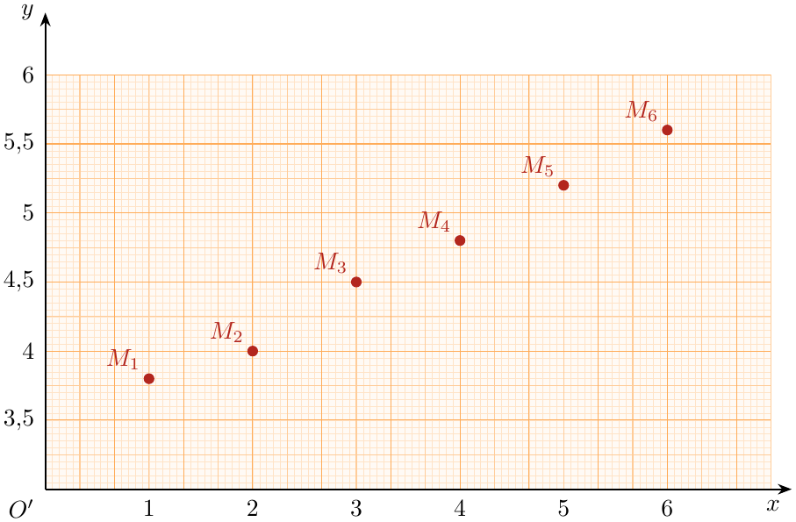
النقط تقريبًا على استقامة واحدة: نفكر في تعديل خطي (نبحث عن مستقيم يمر بالقرب من النقط).

ملاحظة
- إذا كانت النقط متقاربة من مستقيم نقوم بتعديل خطي $y=ax+b$.
- إذا كان شكل السحابة منحنيًا (نمو سريع يشبه $e^{x}$) نقوم بتغيير متغير مثل $z=lny$ (الفقرة 7).

3 النقطة المتوسطة
تعريف
النقطة المتوسطة لسحابة النقط هي النقطة $G\left(\overline{x};\overline{y}\right)$ حيث:
$$\overline{x}=\frac{x_{1}+x_{2}+⋯+x_{n}}{n}=\frac{1}{n}\sum_{i=1}^{n}{x_{i}} ; \overline{y}=\frac{1}{n}\sum_{i=1}^{n}{y_{i}}$$

مثال
في المثال المرجعي: $\overline{x}=\frac{1+2+3+4+5+6}{6}=\frac{21}{6}=3,5$ و $\overline{y}=\frac{3,8+4+4,5+4,8+5,2+5,6}{6}=\frac{27,9}{6}=4,65$.
إذن: $\boxed{G\left(3,5;4,65\right)}$.

4 التعديل الخطي: مستقيم الانحدار بالمربعات الدنيا
التعديل الخطي
عندما يكون لسحابة النقط شكل متطاول، نبحث عن مستقيم $\left(D\right): y=ax+b$ تقع حوله نقط السحابة. القيام بتعديل خطي يعني إيجاد دالة تآلفية تعبّر بكيفية تقريبية عن $y$ بدلالة $x$، ونستغلها للقيام باستكمالات داخلية أو خارجية.

مبدأ المربعات الدنيا
لكل نقطة $M_{i}\left(x_{i};y_{i}\right)$ من السحابة نرفق النقطة $P_{i}\left(x_{i};ax_{i}+b\right)$ من المستقيم $\left(D\right)$ التي لها نفس الفاصلة، ونحسب المجموع:
$$S=M_{1}P_{1}^{2}+M_{2}P_{2}^{2}+⋯+M_{n}P_{n}^{2}=\sum_{i=1}^{n}{(}y_{i}−\left(ax_{i}+b\right))^{2}$$
نقبل وجود مستقيم وحيد يجعل المجموع $S$ أصغريًا، يسمى مستقيم الانحدار بالمربعات الدنيا، وهو يشمل النقطة المتوسطة $G\left(\overline{x};\overline{y}\right)$.

معادلة مستقيم الانحدار بالمربعات الدنيا
معادلته المختصرة $y=ax+b$ حيث:
$$\boxed{a=\frac{\frac{1}{n}\sum_{i=1}^{n}{x_{i}}y_{i}−\overline{x} \overline{y}}{\frac{1}{n}\sum_{i=1}^{n}{{\left(x_{i}−\overline{x}\right)}^{2}}}} ; \boxed{b=\overline{y}−a \overline{x}}$$
أو نحصل على $a$ و$b$ بالاستعانة بالآلة الحاسبة (الوضع ‎STAT، النمط $A+BX$).

خطوات الحساب
- نحسب $\overline{x}$ و$\overline{y}$.
- ننشئ جدولًا فيه $x_{i}y_{i}$ و${\left(x_{i}−\overline{x}\right)}^{2}$ ونحسب مجموعيهما.
- نعوض في الدستور لحساب $a$ ثم $b=\overline{y}−a\overline{x}$ (ندور النتيجة النهائية فقط).

مستقيم الانحدار للمثال المرجعي
لدينا $\overline{x}=3,5$ و$\overline{y}=4,65$.
$x_{i}$ | $1$ | $2$ | $3$ | $4$ | $5$ | $6$ | المجموع
$y_{i}$ | $3,8$ | $4$ | $4,5$ | $4,8$ | $5,2$ | $5,6$ | $27,9$
$x_{i}y_{i}$ | $3,8$ | $8$ | $13,5$ | $19,2$ | $26$ | $33,6$ | $104,1$
${\left(x_{i}−\overline{x}\right)}^{2}$ | $6,25$ | $2,25$ | $0,25$ | $0,25$ | $2,25$ | $6,25$ | $17,5$
$\frac{1}{6}∑x_{i}y_{i}=\frac{104,1}{6}=17,35$ ؛ $\overline{x} \overline{y}=3,5×4,65=16,275$ ؛ $\frac{1}{6}∑{\left(x_{i}−\overline{x}\right)}^{2}=\frac{17,5}{6}≈2,9167$.
$$a=\frac{17,35−16,275}{\frac{17,5}{6}}=\frac{1,075×6}{17,5}=\frac{6,45}{17,5}≈0,369$$
$$b=\overline{y}−a\overline{x}=4,65−\frac{6,45}{17,5}×3,5=4,65−1,29=3,36$$
$$\boxed{\left(D\right): y≈0,369x+3,36}$$
تحقق: $\frac{6,45}{17,5}×3,5+3,36=1,29+3,36=4,65=\overline{y}$، إذن $G∈\left(D\right)$ $✓$.

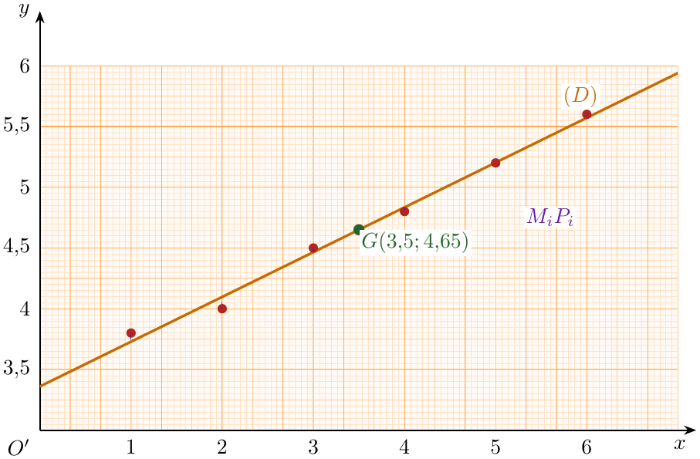

5 مستقيم تعديل معطى في النص
مستقيم تعديل معطى
إذا أعطى النص مستقيمًا $\left(D\right): y=ax+b$ وطلب «تحقق» أو «بيّن أنه يشمل $G$»: نتحقق أن $\overline{y}=a\overline{x}+b$ (بتقريب التدوير)، ثم نرسمه بنقطتين ($G$ ونقطة أخرى). يمكن التحقق من معاملي مستقيم الانحدار بالآلة الحاسبة (الوضع ‎STAT، النمط $A+BX$).

المثال المرجعي
نقبل المستقيم $\left(D′\right): y=0,37x+3,355$ مستقيم تعديل. $0,37×3,5+3,355=1,295+3,355=4,65=\overline{y}$، إذن $\boxed{G∈\left(D′\right)}$ $✓$.
لرسمه: $G\left(3,5;4,65\right)$ والنقطة $\left(1 ;3,725\right)$ لأن $0,37×1+3,355=3,725$. وهو قريب جدًا من مستقيم الانحدار $\left(D\right)$ ($0,37$ مقابل $0,369$).

6 التقدير: الاستكمال الداخلي والخارجي
استعمال معادلة التعديل $y=ax+b$
- تقدير $y$ لقيمة معطاة لـ $x$: نحسب الرتبة $x$ الموافقة (ننتبه للعلاقة بين السنة والرتبة) ثم نعوض: $y=ax+b$.
- إيجاد $x$ ليبلغ $y$ قيمة $y_{0}$: نحل $ax+b=y_{0}$ (أو المتراجحة $ax+b≥y_{0}$)، ثم نأخذ أصغر رتبة طبيعية مناسبة ونرجع إلى السنة.

تعريف
- استكمال داخلي: تقدير $y$ من أجل قيمة $x$ داخل مجال المعطيات (بين $x_{1}$ و$x_{n}$).
- استكمال خارجي: تقدير $y$ من أجل قيمة $x$ خارج مجال المعطيات (تنبؤ بالمستقبل).

المثال المرجعي (بمستقيم الانحدار $y≈0,369x+3,36$)
1. استكمال داخلي: إنتاج منتصف المدة $x=3,5$: $y=4,65$ مليون طن (هي $\overline{y}$ لأن $G∈\left(D\right)$).
2. استكمال خارجي: سنة 2009 رتبتها $x=2009−1999=10$، ومنه $y≈0,369×10+3,36≈7,05$ مليون طن.
إذا كان هدف المعمل بلوغ $7,3$ مليون طن سنة 2009: $7,05<7,3$ إذن الهدف لا يتحقق حسب هذا التعديل.
3. متى يتجاوز الإنتاج $7,3$ مليون طن؟
$$0,369x+3,36≥7,3⇔x≥\frac{3,94}{0,369}≈10,7$$
أي $x=11$ والسنة $1999+11=2010$.

ملاحظة
الاستكمال الخارجي يفترض أن الوتيرة تبقى نفسها؛ لذا نكتب «حسب هذا التعديل» أو «إذا بقيت الوتيرة نفسها».

7 سلاسل من الشكل $\left(x;lny\right)$ أو $\left(lnx;y\right)$
الوضع $z=lny$ (حيث $y_{i}>0$)
- عندما تكون السحابة $\left(x_{i};y_{i}\right)$ منحنية (نمو سريع)، نضع $z_{i}=lny_{i}$ وندور كما يطلب النص.
- ندرس السلسلة $\left(x_{i};z_{i}\right)$: نحسب $G\left(\overline{x};\overline{z}\right)$ ثم مستقيم الانحدار بالمربعات الدنيا $z=ax+b$ (أو المستقيم المعطى في النص بعد التحقق أنه يشمل $G$).
- نرجع إلى $y$:
$$z=ax+b⇔lny=ax+b⇔y=e^{ax+b}⇔\boxed{y=e^{b} e^{ax}=k q^{x}}$$
- حيث $k=e^{b}$ و$q=e^{a}$.

سلسلة من الشكل $\left(x;lny\right)$ – مثال محلول
تطور عدد مشتركي خدمة (بالآلاف) $y_{i}$ حسب رتبة الشهر $x_{i}$:
$x_{i}$ | $0$ | $1$ | $2$ | $3$ | $4$ | $5$ | المجموع
$y_{i}$ | $2$ | $3,1$ | $4,4$ | $6,7$ | $9,9$ | $14,8$
$z_{i}=lny_{i}$ | $0,69$ | $1,13$ | $1,48$ | $1,90$ | $2,29$ | $2,69$ | $10,18$
$x_{i}z_{i}$ | $0$ | $1,13$ | $2,96$ | $5,70$ | $9,16$ | $13,45$ | $32,4$
($z_{i}$ مدورة إلى ${10}^{−2}$.) $\overline{x}=2,5$ ؛ $\overline{z}=\frac{10,18}{6}≈1,6967$ ؛ $\frac{1}{6}∑x_{i}z_{i}=5,4$ ؛ $\frac{1}{6}∑{\left(x_{i}−\overline{x}\right)}^{2}=\frac{17,5}{6}≈2,9167$.
$$a=\frac{5,4−2,5×1,6967}{2,9167}≈0,3971≈0,40 ; b=1,6967−0,3971×2,5≈0,7038≈0,70$$
إذن مستقيم الانحدار: $z=0,40x+0,70$.
الرجوع إلى $y$: $lny=0,40x+0,70$ ومنه $y=e^{0,70}×e^{0,40x}$؛ مع $e^{0,70}≈2,01$ و$e^{0,40}≈1,49$:
$$\boxed{y≈2,01×{\left(1,49\right)}^{x}}$$
تقدير (استكمال خارجي) الشهر ذي الرتبة $6$: $y=e^{0,70+0,40×6}=e^{3,1}≈22,2$ ألف مشترك.

سلسلة من الشكل $\left(lnx;y\right)$
عندما تتزايد $y$ ببطء متزايد (نمو من نوع لوغاريتمي) نضع $t_{i}=lnx_{i}$ ($x_{i}>0$)، ونعدّل السلسلة $\left(t_{i};y_{i}\right)$ خطيًا: $y=a t+b$، أي $\boxed{y=alnx+b}$.

ملاحظة
- هذه الأوضاع تعطي تمثيلًا أكثر مقروئية (السحابة تصبح متطاولة) وتسهّل الترجمة؛ وهي مناسبة للتعرف على المعالم اللوغاريتمية المستعملة في الاقتصاد (محور مدرّج بـ $lny$ بدل $y$).
- للتنبؤ نستعمل الصيغة الأسية (لا المستقيم $z=ax+b$ مباشرة إلا إذا رجعنا بـ $y=e^{z}$).

8 تمارين محلولة من نمط البكالوريا
تمرين محلول 1
يمثل الجدول ضغط الدم $y_{i}$ بدلالة السن $x_{i}$ لعينة من الرجال:
السن $x_{i}$ | $35$ | $40$ | $45$ | $50$ | $55$ | $60$ | $65$
ضغط الدم $y_{i}$ | $12,2$ | $12,4$ | $12,5$ | $13$ | $13,3$ | $13,6$ | $14$
1. مثّل سحابة النقط $M_{i}\left(x_{i};y_{i}\right)$ في معلم متعامد مبدؤه $O′\left(30;11\right)$ وبحيث: $1cm$ لكل 5 سنوات على محور الفواصل و$2cm$ لكل وحدة على محور التراتيب.
2. عيّن إحداثيي النقطة المتوسطة $G$ ثم مثلها.
3. نقبل أن المستقيم $\left(D\right): y=0,06x+10$ مستقيم تعديل لهذه السحابة. تحقق أن $G∈\left(D\right)$ ثم ارسمه.
4. رجل عمره 70 سنة وضغط دمه $15,2$. هل هذا معقول حسب هذا التعديل؟ علّل.

حل التمرين 1
1. السحابة (المبدأ $O′\left(30;11\right)$ ، $1cm↔5$ سنوات، $2cm↔1$):
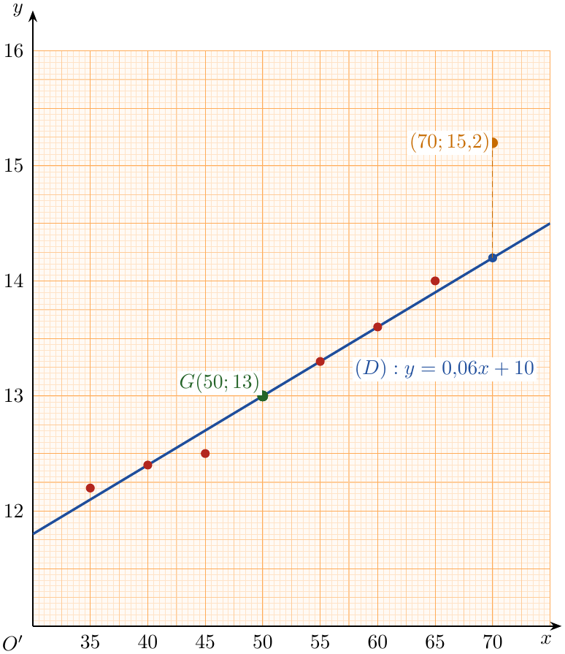
2. $\overline{x}=\frac{350}{7}=50$ و $\overline{y}=\frac{91}{7}=13$، إذن $\boxed{G\left(50;13\right)}$.
3. $0,06×50+10=3+10=13=\overline{y}$، إذن $\boxed{G∈\left(D\right)}$ $✓$. (الآلة الحاسبة في الوضع ‎STAT تعطي معاملًا قريبًا: $a≈0,061$.)
للرسم: النقطتان $G\left(50;13\right)$ و$\left(30 ;11,8\right)$ لأن $0,06×30+10=11,8$.
4. من أجل $x=70$: $y=0,06×70+10=14,2$. الضغط المقدر $14,2$ والضغط الحقيقي $15,2>14,2$ (بفارق $1$ وهو كبير مقارنة بتشتت النقط حول $\left(D\right)$).
إذن ضغط دمه غير معقول حسب هذا التعديل (مرتفع).

تمرين محلول 2
يعطي الجدول تطور عدد مستعملي الهاتف النقال $y_{i}$ في مدينة، حيث $x_{i}$ رتبة السنة ($x_{i}=1$ توافق سنة 2006):
السنة | $2006$ | $2007$ | $2008$ | $2009$ | $2010$ | $2011$ | $2012$
رتبة السنة $x_{i}$ | $1$ | $2$ | $3$ | $4$ | $5$ | $6$ | $7$
عدد المستعملين $y_{i}$ | $21400$ | $32400$ | $48000$ | $75600$ | $121200$ | $207000$ | $280000$
1.
(أ) مثّل سحابة النقط $M_{i}\left(x_{i};y_{i}\right)$ ($1cm$ لكل سنة، $0,5cm$ لكل $20000$ مستعمل).
(ب) هل يمكن تسوية هذه السحابة بتعديل خطي؟ برر.
2. نضع $z_{i}=lny_{i}$ (تدور النتائج إلى ${10}^{−2}$).
(أ) أنشئ جدول السلسلة $\left(x_{i};z_{i}\right)$ ومثّل سحابتها في معلم مبدؤه $O′\left(0;9\right)$ ($1cm$ لكل سنة، $2cm$ لكل وحدة).
(ب) عيّن إحداثيي النقطة المتوسطة $G$ لهذه السحابة.
(جـ) نقبل المستقيم $\left(Δ\right): z=0,44x+9,51$ مستقيم تعديل للسلسلة $\left(x_{i};z_{i}\right)$. تحقق أنه يشمل $G$ (بتقريب ${10}^{−2}$) ثم ارسمه.
3.
(أ) تحقق أن $y=k e^{0,44x}$ حيث $k$ عدد حقيقي يطلب تعيينه (يدور إلى الوحدة).
(ب) بفرض أن الوتيرة نفسها، قدّر عدد المستعملين سنة 2014.
(جـ) ابتداءً من أي سنة يتجاوز عدد المستعملين مليون مستعمل؟

حل التمرين 2
1.
(أ) السحابة (التراتيب بالمستعملين):
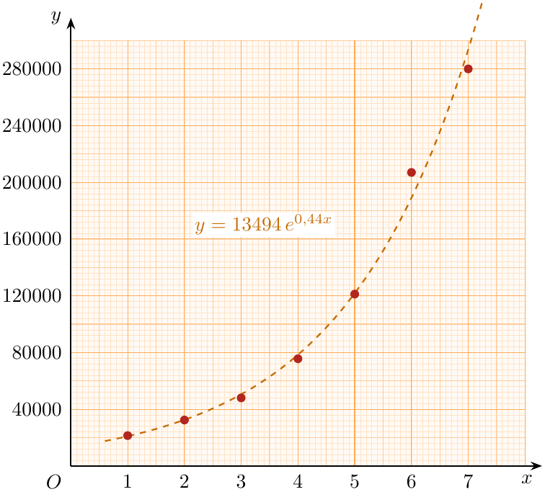
(ب) لا: النقط ليست قريبة من مستقيم، السحابة منحنية (نمو سريع من نوع أسي)، لذا التعديل الخطي غير ملائم.
2.
(أ) قيم $z_{i}$ ($n=7$):
$x_{i}$ | $1$ | $2$ | $3$ | $4$ | $5$ | $6$ | $7$ | المجموع: $28$
$z_{i}=lny_{i}$ | $9,97$ | $10,39$ | $10,78$ | $11,23$ | $11,71$ | $12,24$ | $12,54$ | $78,86$
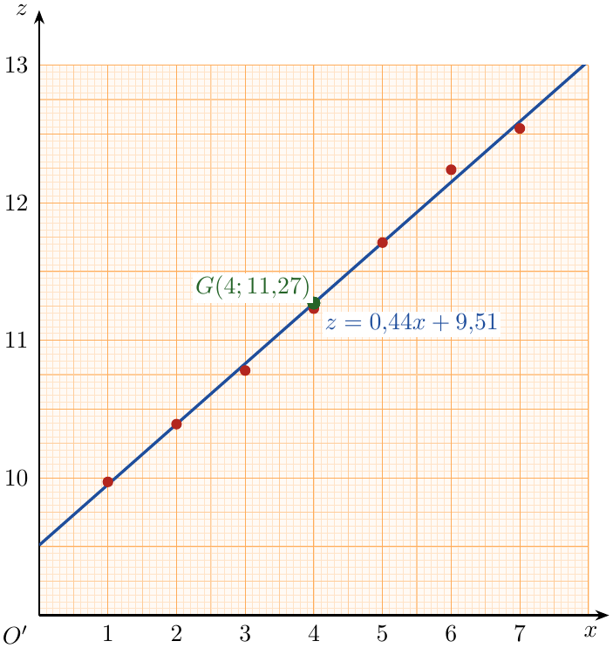
(ب) $\overline{x}=\frac{28}{7}=4$ و $\overline{z}=\frac{78,86}{7}≈11,2657≈11,27$، إذن $\boxed{G\left(4;11,27\right)}$.
(جـ) $0,44×4+9,51=1,76+9,51=11,27=\overline{z}$ (بتقريب ${10}^{−2}$)، إذن $\boxed{G∈\left(Δ\right)}$ $✓$. للرسم: $G\left(4;11,27\right)$ والنقطة $\left(0 ;9,51\right)$.
3.
(أ) $lny=0,44x+9,51$ ومنه $y=e^{9,51}×e^{0,44x}$. $k=e^{9,51}≈13493,99$، إذن $\boxed{y=13494 e^{0,44x}}$.
(ب) سنة 2014 توافق $x=2014−2005=9$: $y=13494 e^{0,44×9}=13494 e^{3,96}≈707859$.
حسب هذا التعديل: حوالي $707 859$ مستعملًا سنة 2014.
(جـ) $13494 e^{0,44x}>{10}^{6}⇔e^{9,51+0,44x}>{10}^{6}⇔9,51+0,44x>ln{10}^{6}≈13,8155⇔x>\frac{4,3055}{0,44}≈9,79$.
أصغر رتبة: $x=10$، أي السنة $2005+10=2015$.

9 أخطاء شائعة
تجنّب هذه الأخطاء
- نسيان القسمة على $n$ في حساب $\overline{x}$ و$\overline{y}$.
- الخلط بين السنة ورتبتها عند التقدير: نحول السنة إلى رتبة قبل التعويض، ثم نرجع إلى السنة في الجواب.
- التدوير المبكر لـ $\overline{x}$ و$\overline{y}$ والمجاميع: يغير قيمة $a$. ندور النتيجة النهائية فقط.
- في دستور $a$: نسيان طرح $\overline{x} \overline{y}$ من $\frac{1}{n}∑x_{i}y_{i}$، أو القسمة على $∑{\left(x_{i}−\overline{x}\right)}^{2}$ دون $\frac{1}{n}$.
- عدم احترام المبدأ $O′$ والوحدات المعطاة في رسم السحابة، أو تدريج المحور من $0$ بدل بداية المبدأ.
- حساب $b$ بالدستور $b=\overline{x}−a\overline{y}$؛ الصحيح $b=\overline{y}−a\overline{x}$.
- في التعديل الأسي: الخطأ $y=e^{a}x+e^{b}$؛ الصحيح $y=e^{b}e^{ax}$. واستعمال $z=ax+b$ مباشرة للتنبؤ بقيمة $y$.
- قبول مستقيم تعديل معطى دون التحقق أنه يشمل $G$.
- إجابة سؤال «من أي سنة» برتبة غير طبيعية: نأخذ أصغر عدد طبيعي يحقق المتراجحة.

10 خلاصة الطرائق
الطريقة حسب المطلوب
الطريقة | المطلوب
نحترم المبدأ $O′\left(x_{0};y_{0}\right)$ والوحدات، ونعلّم النقط $M_{i}\left(x_{i};y_{i}\right)$. | تمثيل سحابة النقط
$\overline{x}=\frac{1}{n}∑x_{i}$ ، $\overline{y}=\frac{1}{n}∑y_{i}$. | النقطة المتوسطة $G$
$a=\frac{\frac{1}{n}∑x_{i}y_{i}−\overline{x} \overline{y}}{\frac{1}{n}∑{\left(x_{i}−\overline{x}\right)}^{2}}$ ، $b=\overline{y}−a\overline{x}$ (أو الآلة الحاسبة). | مستقيم الانحدار بالمربعات الدنيا
نتحقق أن $\overline{y}=a\overline{x}+b$ (أي $G∈\left(D\right)$)، ثم نرسمه بنقطتين. | مستقيم تعديل معطى
نحول السنة إلى رتبة ثم نعوض في $y=ax+b$؛ أو نحل $ax+b≥y_{0}$ ونأخذ أصغر رتبة طبيعية. | استكمال داخلي أو خارجي
$z=lny$ ، ثم $z=ax+b$ ، ثم $y=e^{b}e^{ax}=k q^{x}$. | سلسلة $\left(x;lny\right)$
$t=lnx$ ، ثم $y=at+b=alnx+b$. | سلسلة $\left(lnx;y\right)$

